
LINKES PFINGSTCAMP 2026
U18
Der Eckhof, Eckmannsdorf 1, 14913 Niedergörsdorf, 22.05. – 25.05.2026

Einverständniserklärung und Anmeldung

Angaben zum*zur Teilnehmer*in

Vorname und Nachname: _______________________________________________

Straße und Hausnummer: _______________________________________________

Postleitzahl und Ort: ___________________________________________________

Geburtsdatum: _______________________________________________________

Besondere Hinweise (Bspw. Allergien, Medikamente, etc.):

Name der erziehungsberechtigten Person: _______________________________________

Unter folgender Telefonnummer bin ich im Bedarfsfall über die Dauer der
Veranstaltung erreichbar:

________________________________________________________

Zusätzliche Erlaubnis: (Zutreffendes bitte ankreuzen)

- Darf baden gehen und kann schwimmen. [ ] Ja [ ] Nein
- Darf ggf. an einem Kletterworkshop teilnehmen. [ ] Ja [ ] Nein
- Darf in geschlechtergemischten Zelten schlafen. [ ] Ja [ ] Nein
- Darf fotografiert werden & die Fotos veröffentlicht werden. [ ] Ja [ ] Nein

[x] Ich willige ein, dass die personenbezogenen Daten für die Anmeldung und die Wahrung der Aufsichtspflicht gemäß DSGVO gespeichert werden. Die Daten werden datenschutzkonform erfasst.
[x] Ich willige ein, dass ich bei Notfällen sowie weiteren Rückfragen auch telefonisch kontaktiert werden kann.
Es gelten die Allgemeinen Teilnahmebedingungen, die in den jeweiligen Geschäftsstellen einzusehen sind.
Wir übernehmen keine Aufsichtspflicht!

Diese Erklärung wird zusammen mit dem Teilnahmebeitrag bei der Anreise abgegeben. Bitte die Krankenkassenkarte für Notfalle mitnehmen.
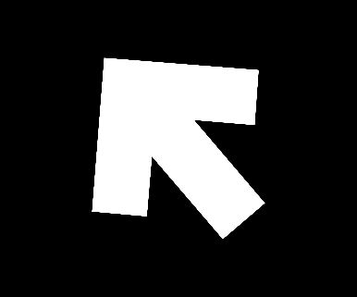
Die angegebene minderjährige Person darf selbstständig mit öffentlichen Verkehrsmitteln an- und abreisen. Die Anreise am Freitag, 22.05.2026, erfolgt zwischen 15.00 -18.00 Uhr. Die Abreise am Montag, 25.05.2026, erfolgt bis spätestens 16.00 Uhr.
Ich erkläre mein Einverständnis zur Teilnahme am Pfingstcamp 2026 der oben angegebenen minderjährigen Person, dessen Erziehungsberechtigte ich bin.

________________________________________
pfica.de
Ort, Datum und Unterschrift eines Erziehungsberechtigten

